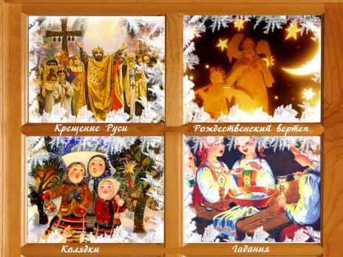
Святки – традиции славянских праздников.
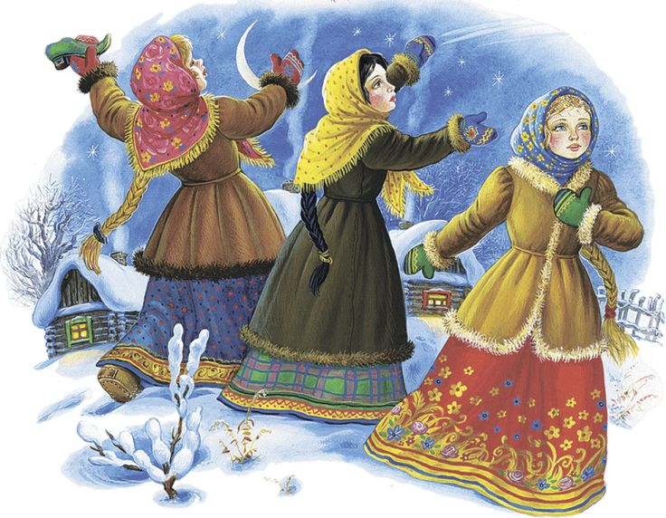
Одними из самых любимых и весёлых праздников на Руси издавна считаются Святки. История праздника зародилась еще в V веке. В IV веке принято было праздновать Богоявление сначала в восточной части Римской империи, а некоторое время спустя — и в западной. Этот праздник был посвящен Рождеству Христа, Крещению Христа в реке Иордан и поклонению волхвов. Отмечали его 6 января. Позже Четвёртый Вселенский Собор в 451 году в целях унификации решил установить раздельное празднование для всей Христианской Церкви. Так между Рождеством и Крещением было официально установлено 12 праздничных дней. Согласно церковному уставу в эти дни запрещалось совершать таинство брака, нельзя было наряжаться в кумирские одеяния, устраивать на улицах пляски, игрища и петь песни. Однако в многочисленных российских регионах народ нарушал святость этих дней гаданиями и различными другими языческими обычаями. Сегодня разные церковные поместья называют эти 12 праздничных дней по-разному — Рождественские дни, Святки, Святые дни.
Значение слова «Святки» в православии — 12 святых дней, которые празднуются между Рождеством и Крещением. Традиции Рождественских Святок По традиции на Святки принято было ходить в гости к близким и знакомым, дарить подарки, угощать детей сладостями. В эти дни заботились о бедных, подавали милостыню нуждающимся, дарили подарки для детских домов, приютов и тюрем. Иногда даже цари переодевались в простолюдинов и ходили в тюрьмы, чтобы дать заключенным милостыню. Особенное значение на Святочные торжества имела семейная трапеза. Количество приготовленных блюд обязательно было нечетным. Среди святочных угощений на столах присутствовали такие блюда, как блины, маковники, сбитни, овсяные кисели, шарики из сладких крошек. Главной традицией святок была и остаётся кутья (сочиво). В переводе с греческого языка «кутья» значит «вареная пшеница». Настоящую кутью принято было готовить из пшеницы, в которую добавлялись мак, грецкие орехи, мёд, изюм. Считалось, что от того, насколько вкусной получится кутья, будет зависеть благополучие всего года. Сегодня кутья готовится из риса, овса или перловки. В настоящее время специально для Рождественской кутьи в магазинах продают шлифованную пшеницу. Современные хозяйки украшают это праздничное блюдо цукатами, мармеладом или фруктами. В старину на Руси в первый день святок люди разжигали костры, пламя которых поддерживалось на протяжение все двенадцати дней празднования. Принято было подниматься на холм и спускать с него горящее колесо, символизирующее уход старого года. Люди считали, что вместе с горящим колесом в старый год уходили все невзгоды и неприятности.
В настоящее время Рождественские святки и их прекрасные традиции соблюдаются и современными славянами. Так, например, до наших дней сохранилась традиция коляды. Колядующие наряжаются в костюмы, ходят по домам, поют хозяевам колядки и поздравляют с Рождеством. Хозяева же дарят колядующим сладости или деньги. Как правило, сладостями угощаются дети, которые приходят колядовать к своим крёстным, родственникам или близким знакомым. Для этого накануне детишки усердно учат колядки. Взрослых же приглашают за стол, угощают выпивкой и закуской, после чего колядующие отправляются в следующие дома. Считается, что чем больше колядующих посетило дом, тем благополучнее выдастся следующий год.
Утром, на Старый новый год в каждый дом должен войти посевальщик — мужчина, который поёт засевальные колядки и разбрасывает при этом по всему дому зерно. В этот день женщина не должна входить в дом первой, поскольку считается, что она может принести несчастье или неприятности. Поэтому женщинам разрешается входить только после мужчины. Зерно же, которое было разбросано посевальщиками, нельзя убирать в течение нескольких дней. В последние Святочные дни люди готовились к Крещению. Это большой двунадесятый праздник, в канун которого лучшими деревенскими мастерами прорубалась крестообразная прорубь в замёрзшем водоёме. Прорубь украшалась ледяными кристаллами, узорами из дерева или лентами. После этого в день Крещения люди окунались в этой проруби, смывая, таким образом, со своего тела грехи и болезни. Считается, что в Крещение на Землю опускается Божья Благодать, отчего вся вода становится священной. Конец Рождественских святок, 19 января — это день, когда люди идут в церковь святить воду. Эта вода называется Крещенской и хранится как святыня целый год. Как и когда праздновать Святки? Сегодня, как и раньше, люди празднуют Святки в январе.
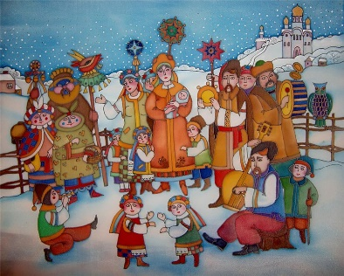
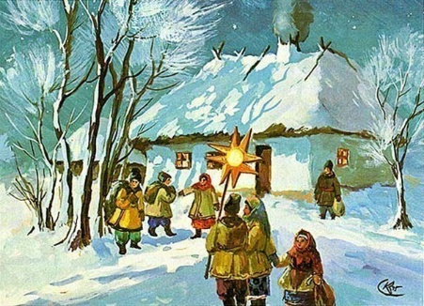
Однако празднования происходят несколько по-другому, чем это было много лет назад. Старые традиции забываются, а ведь к праздничному столу можно приготовить и кутью, которая привнесёт в дом особенную, волшебную атмосферу настоящего Рождественского праздника. Многие люди перед праздниками готовят специальные новогодние венки, которые крепятся к входной двери, придавая жилищу праздничное настроение. Вообще Святки ассоциируются с елью, свечами, колядками, кутьёй, мандаринами, мигающими гирляндами, снегом и, конечно же, подарками.
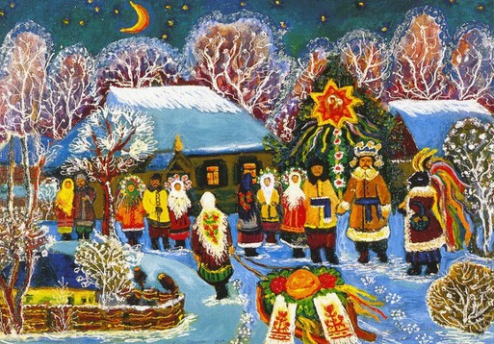
Со Святками заканчивается пост и начинаются праздники. В Рождественскую ночь, с появлением в небе первой звезды, людям, которые постились, разрешается есть любые блюда. Поэтому к празднику всегда стараются приготовить много вкусных разнообразных кушаний. Как правило, на Рождественских столах присутствует мясо, рыба, колбасы, различные сладости и десерты. Современные люди зачастую связывают Святки с выпивкой и едой. Как праздновать эти дни, каждый решает самостоятельно, но всё же следует знать, что считается необходимым в какой-либо из них посетить церковную службу.
Среди двенадцати Святочных дней довольно много церковных праздников: 7 января — Рождество. 8 января — день Пресвятой Богородицы. 14 января — обрезание Господне и день святого Василия Великого. 15 января — Серафима Саровского. 16 января — день памяти пророка Малахии. 17 января — день собора 70 апостолов. 19 января — Крещение. Гадания на Святки Очень любят Святки незамужние девушки, которые с нетерпением ждут этих дней, чтобы погадать на суженого. Гадания на Святки начинаются ночью 6 января и продолжаются до Крещения. Однако наиболее благоприятными днями для гаданий считаются Рождественский, Васильевский (под Старый новый год) и Крещенские вечера, поскольку в это время наблюдается особая активность нечистой силы и душ покойников. Рождественские гадания, по мнению многих экстрасенсов, являются самыми результативными.
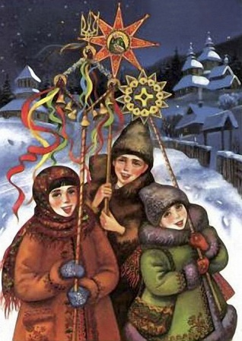
Гадание с домовым. Считается, что в каждом доме обитает «свой» домовой. Для этого гадания следует в Рождественские Святки налить в блюдце молоко и поставить его у порога. Кусочек восковой свечи растапливается и выливается в блюдце, одновременно приглашая домового попить молока и поесть воска. После по получившимся фигуркам из застывшего в молоке воска девушки судят о своём будущем: Наличие в миске множества мелких восковых капелек вокруг основной большой фигурки говорят о том, что девушка будет жить богато. Чем меньше таких капелек, тем меньше денег у неё будет. Большие фигурки извлекаются из молока, внимательно рассматриваются и на основе своего воображения определяется, на что похожа фигурка.
Гадание с обувью. Если сравнивать это гадание с некоторым другими, то можно назвать его одним из наиболее простых и безопасных. С помощью такого гадания девушка сможет узнать, в какой стороне живёт её суженый. Для этого нужно выйти за ворота, снять с левой ноги сапог и бросить его через забор. После этого девушки смотрят, в какую сторону повернулся носок сапога после падения. Если носок повёрнут к гадающей, то в этом году замуж она не выйдет. Направление носка сапога указывает в ту сторону, откуда следует ждать любимого.
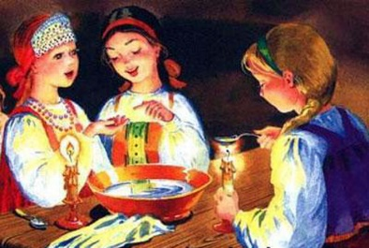
Гадание по имени. Девушки в полночь в зимние Святки выходят на оживлённый перекрёсток и спрашивают имя первого встретившегося прохожего мужчины. Как зовут прохожего, так и будут звать будущего возлюбленного девушки. Гадание с носком В ночь перед Рождеством, Старым новым годом или Крещением девушка ложится спать, одев на левую ногу носок. При этом нужно сказать: «Суженый-ряженый, приходи сегодня ночью меня разувать». Кто во сне придёт к девушке, за того она и выйдет замуж.
Конечно, не стоит рассчитывать на стопроцентный результат гаданий, ведь это всего лишь часть Святочных традиций и повод для молодёжи как следует повеселиться!
Святки отмечались по всей России и считались молодежным праздником. Особенно яркими и веселыми, наполненными музыкой, пением, играми они были в деревнях северных и среднерусских губерний Европейской России, а также в Сибири. В западнорусских и южнорусских губерниях их празднование было более сдержанным и спокойным.
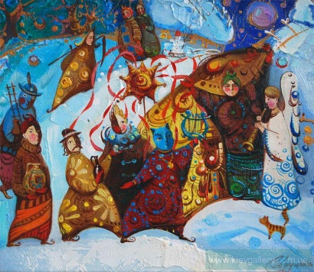
Считали, что работающего в святки накажет Бог: у человека, который в святочные вечера плетет лапти, скот будет кривой, а у шьющего одежду — скот ослепнет. Тот же, кто занимается в святки изготовлением обручей, коромысел, полозьев для саней, не получит приплода скота. Взрослое население деревни на третий день после Рождества возвращалось к своим повседневным заботам и хлопотам, за исключением тех видов работ, которые, по народным представлениям, нельзя было совершать в Святки. Молодежь же полностью была освобождена от какой-либо трудовой деятельности и все время посвящала разнообразным развлечениям.
Со временем религиозный смысл языческих традиций окончательно забылся, и святки стали временем, когда народ сугубо славит Рождество и милосердие Господа, пославшего на Землю Иисуса Христа. От древних дохристианских святок осталось лишь зимнее, чисто русское неуемное веселье.
